Морозова Валерия АДЭУ-211

Практика №3

Компоненты Talend

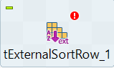

Стандартный компонент tExternalSortRow принадлежит к семейству Processing. Сортирует входные данные на основе одного или нескольких столбцов по типу и порядку сортировки с помощью внешнего приложения сортировки.

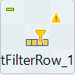

Фильтрует входные строки, задавая одно или несколько условий для выбранных столбцов.

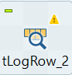

Отображает данные или результаты в консоли **запуска** для мониторинга обрабатываемых данных. Настройки: схема и редактирование схемы, синхронизация столбцов, таблица, разделитель и др.

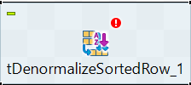

Синтезирует упорядоченный поток ввода для экономии памяти.

tDenormalizeSortedRow объединяет в группу все входные отсортированные строки. Отдельные значения денормализованной отсортированной строки объединяются с разделителями элементов.

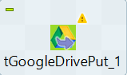

Загружает данные из потока данных или локального файла на Google Диск.

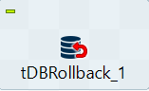

Отменяет фиксацию транзакции в подключенной базе данных, чтобы избежать принудительной фиксации части транзакции.

Этот компонент работает с различными базами данных в зависимости от вашего выбора.

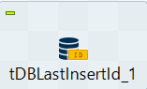

Получает значение первичного ключа записи, которая была последней вставлена пользователем в таблицу базы данных.

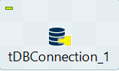

Открывает соединение с базой данных для повторного использования в последующих вложенных заданиях или вложенных заданиях.

Компоненты Pentaho

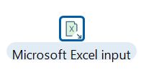

Импортирование данных формата xlsx.

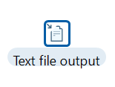

Экспортирование данных в текстовый файл.

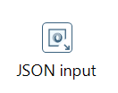

Извлекает соответствующие части из структур JSON, файлов или входящих полей и выводит строки.

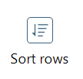

Сортирует строки по определенным параметрам, которые задает пользователь.

Производит слияние данных двух таблиц или документов.

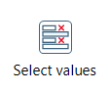

Выбирает значения, удаляет ненужные столбцы.

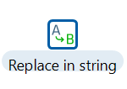Производит замену в строке

